济宁市商务局
2019年政府信息公开工作情况年度报告

本报告是根据《中华人民共和国政府信息公开条例》《山东省政府信息公开办法》，由市商务局编制完成。全文包括总体情况、主动公开政府信息情况、收到和处理政府信息公开申请情况、政府信息公开行政复议和行政诉讼情况、存在的主要问题和改进情况、需要报告的事项等部分。报告中所列数据统计期限自2019年1月1日起至2019年12月31日止。本报告电子版可在济宁国际商务网（www.business.jining.gov.cn）下载。如对本报告有任何疑问，请与市商务局联系，联系电话：0537-2320375。
一、总体情况
2019年，济宁市商务局紧紧围绕市委市政府中心工作，以习近平新时代中国特色社会主义思想为指导，认真贯彻《中华人民共和国政府信息公开条例》《山东省政府信息公开办法》以及《关于印发2019年济宁市政务公开工作任务分解表的通知》要求，将推动政务公开作为深化职能改革、推进依法行政的重要抓手，采取积极有效措施，进一步加大信息公开力度，加强商务领域政策宣传和解读，推动行政权力运行公开，市商务局政府信息公开工作取得积极进展。
- 主动公开方面。充分利用网站、微信公众号等多种媒介及时准确宣传我市商务工作最新动态、工作亮点和经验做法，推介我市投资环境、重大合作项目、重要活动和重点企业。2019年，市商务局公开政府信息共计659条；其中通过市商务局政务网站-济宁国际商务网发布417条，通过微信公众号发布95条，通过济宁市政府信息公开平台、济宁市政府网络问政平台以及《济宁商务》等商务信息刊物等发布147条。
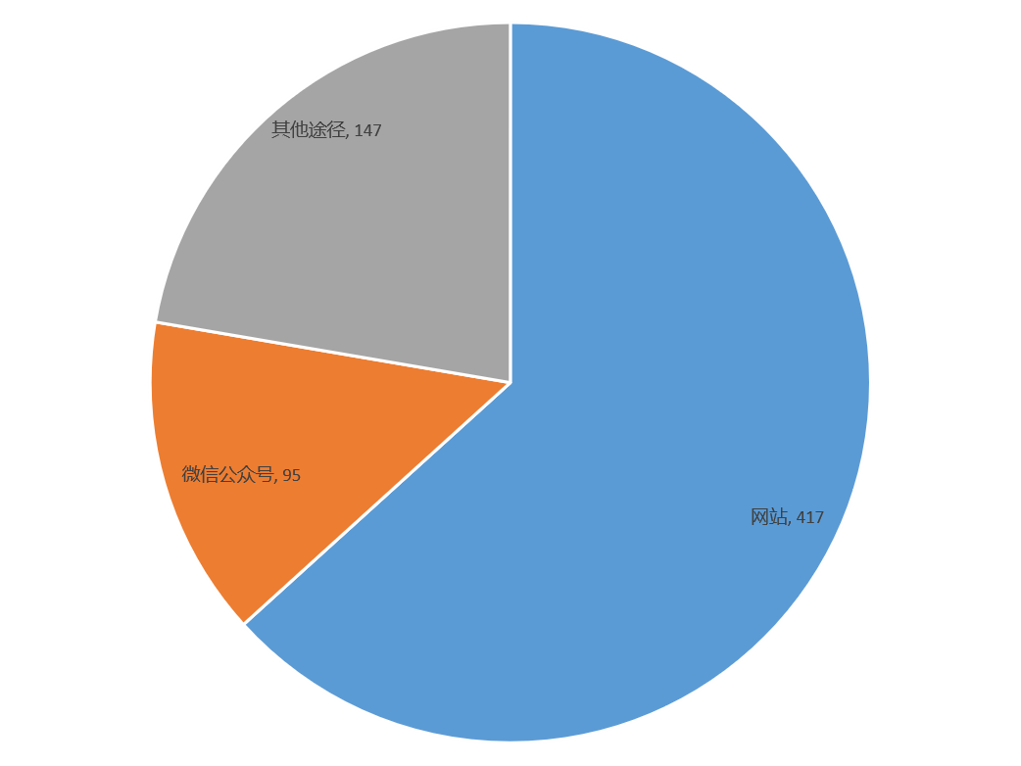
2019年度信息发布情况

同时，继续充分利用新闻媒体、网站等平台，不断加大新闻发布和政策解读力度。2019年，局主要领导和分管领导先后带队上线《政风行风热线》《问政济宁》等栏目就电子商务进农村、报废汽车回收监管、外派劳务监管等群众关切问题进行解读。另外，通过济宁市网络问政平台就散装汽油销售、储备猪肉投放等一系列问题进行了认真答复回应，答复网友提问25条，不断提升商务工作知晓度和满意度。2019年度办理政协提案10条，人大议案4条，得到人大政协的满意答复，已在2019年8月在政府信息公开平台建议提案栏中公开公示。
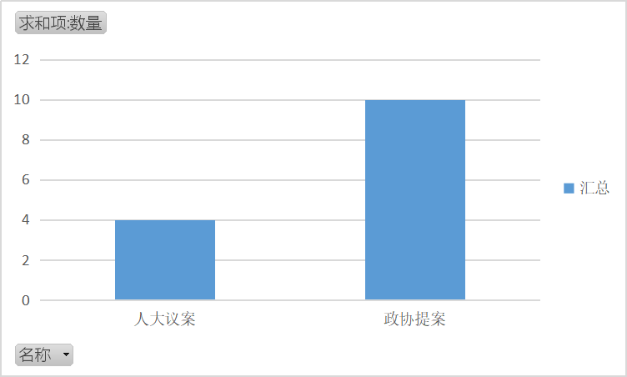
2019年度办理人大议案、政协提案数量
对全市二手车交易市场经营者开展“双随机”部门联合检查1次，抽查经营企业3家，检查结果已全部公开至监管平台。对在检查过程中发现的问题，已责令企业整改落实。
（二）依申请公开方面。2019年，市商务局收到网络申请公开信息1条，涉及我市对外贸易进出口情况，我局已按照依申请公开程序在20个工作日内予以答复，完成答复1条。没有不予公开的政府信息，且无公开收费项目。
（三）行政复议、行政诉讼方面。市商务局严格按照《政府信息公开条例》等规定公开政府信息，未发生有关政府信息公开方面的行政复议、诉讼和申诉情况。

二、主动公开政府信息情况
第二十条第（一）项
信息内容 | 本年新  制作数量 | 本年新  公开数量 |  | 对外公开总数量
规章 | 0 | 0 |  | 0
规范性文件 | 0 | 0 |  | 0
第二十条第（五）项
信息内容 | 上一年项目数量 | 本年增/减 |  | 处理决定数量
行政许可 | 0 |  | 0 | 0
其他对外管理服务事项 | 0 |  | 0 | 0
第二十条第（六）项
信息内容 | 上一年项目数量 | 本年增/减 |  | 处理决定数量
行政处罚 | 0 |  | 0 | 0
行政强制 | 0 |  | 0 | 0
第二十条第（八）项
信息内容 | 上一年项目数量 |  | 本年增/减
行政事业性收费 | 0 |  | 0
第二十条第（九）项
信息内容 | 采购项目数量 |  | 采购总金额
政府集中采购 | 2 |  | 100000.00元
三、收到和处理政府信息公开申请情况
（本列数据的勾稽关系为：第一项加第二项之和，等于第三项加第四项之和） |  |  | 申请人情况
 |  |  | 自然人 | 法人或其他组织 |  |  |  |  | 总计
 |  |  | 自然人 | 商业企业 | 科研机构 | 社会公益组织 | 法律服务机构 | 其他 | 总计
一、本年新收政府信息公开申请数量 |  |  | 1 | 0 | 0 | 0 | 0 | 0 | 1
二、上年结转政府信息公开申请数量 |  |  | 0 | 0 | 0 | 0 | 0 | 0 | 0
三、本年度办理结果 | （一）予以公开 |  | 1 | 0 | 0 | 0 | 0 | 0 | 1
三、本年度办理结果 | （二）部分公开（区分处理的，只计这一情形，不计其他情形） |  | 0 | 0 | 0 | 0 | 0 | 0 | 0
三、本年度办理结果 | （三）不予公开 | 1.属于国家秘密 | 0 | 0 | 0 | 0 | 0 | 0 | 0
三、本年度办理结果 | （三）不予公开 | 2.其他法律行政法规禁止公开 | 0 | 0 | 0 | 0 | 0 | 0 | 0
三、本年度办理结果 | （三）不予公开 | 3.危及“三安全一稳定” | 0 | 0 | 0 | 0 | 0 | 0 | 0
三、本年度办理结果 | （三）不予公开 | 4.保护第三方合法权益 | 0 | 0 | 0 | 0 | 0 | 0 | 0
三、本年度办理结果 | （三）不予公开 | 5.属于三类内部事务信息 | 0 | 0 | 0 | 0 | 0 | 0 | 0
三、本年度办理结果 | （三）不予公开 | 6.属于四类过程性信息 | 0 | 0 | 0 | 0 | 0 | 0 | 0
三、本年度办理结果 | （三）不予公开 | 7.属于行政执法案卷 | 0 | 0 | 0 | 0 | 0 | 0 | 0
三、本年度办理结果 | （三）不予公开 | 8.属于行政查询事项 | 0 | 0 | 0 | 0 | 0 | 0 | 0
三、本年度办理结果 | （四）无法提供 | 1.本机关不掌握相关政府信息 | 0 | 0 | 0 | 0 | 0 | 0 | 0
三、本年度办理结果 | （四）无法提供 | 2.没有现成信息需要另行制作 | 0 | 0 | 0 | 0 | 0 | 0 | 0
三、本年度办理结果 | （四）无法提供 | 3.补正后申请内容仍不明确 | 0 | 0 | 0 | 0 | 0 | 0 | 0
三、本年度办理结果 | （五）不予处理 | 1.信访举报投诉类申请 | 0 | 0 | 0 | 0 | 0 | 0 | 0
三、本年度办理结果 | （五）不予处理 | 2.重复申请 | 0 | 0 | 0 | 0 | 0 | 0 | 0
三、本年度办理结果 | （五）不予处理 | 3.要求提供公开出版物 | 0 | 0 | 0 | 0 | 0 | 0 | 0
三、本年度办理结果 | （五）不予处理 | 4.无正当理由大量反复申请 | 0 | 0 | 0 | 0 | 0 | 0 | 0
三、本年度办理结果 | （五）不予处理 | 5.要求行政机关确认或重新出具已获取信息 | 0 | 0 | 0 | 0 | 0 | 0 | 0
三、本年度办理结果 | （六）其他处理 |  | 0 | 0 | 0 | 0 | 0 | 0 | 0
三、本年度办理结果 | （七）总计 |  | 1 | 0 | 0 | 0 | 0 | 0 | 1
四、结转下年度继续办理 |  |  | 0 | 0 | 0 | 0 | 0 | 0 | 0

四、政府信息公开行政复议、行政诉讼情况

行政复议 |  |  |  |  | 行政诉讼
结果维持 | 结果纠正 | 其他结果 | 尚未审结 | 总计 | 未经复议直接起诉 |  |  |  |  | 复议后起诉
 |  |  |  |  | 结果维持 | 结果纠正 | 其他结果 | 尚未审结 | 总计 | 结果维持 | 结果纠正 | 其他结果 | 尚未审结 | 总计
0 | 0 | 0 | 0 | 0 | 0 | 0 | 0 | 0 | 0 | 0 | 0 | 0 | 0 | 0

五、存在的主要问题及改进情况
2019年市商务局在信息公开方面取得了一定成绩，但仍存在不足，主要表现在公开的方式途径不够广泛，在微博微信等新媒体渠道方面，仍有较大可发掘空间；网站专业技术、专业管理人员相对短缺，与新形势、新任务不相适应。
针对上述问题，市商务局将采取以下措施：一是加强网站平台建设。不断完善栏目设置，丰富网站内容，加快更新速度，确保信息公开及时性、准确性和连贯性，便于社会公众查询。通过网上调查等方式，主动接受公众建言献策和情况反映。二是拓宽政府信息公开载体。主动加强与各大门户网站、电视台、报社等新闻媒体互联互通、资源共享，增强宣传报道力度；积极探索利用政务微博、政务微信等新媒体方式，发布政务信息。三是建立长效工作机制。建立健全与媒体、公众、网民的联系渠道，完善常态化沟通机制。切实加强督查力度，落实目标责任制，完善考核奖惩，形成长效机制，确保信息公开工作深入、持续、高效开展。
六、其他需要报告的事项
没有其他需要报告的事项。

济宁市商务局
2019年1月19日

